Mise en œuvre du filtrage

Analyse du filtrage proposé

N° | Adresse IP Source | Port Source | Adresse IP Destination | Port Destination | Proto(cole) | Action
1 | * | >1023 | 192.168.228.125 | * | * | Autoriser
2 | adresse réseau Wifi | >1023 | adresse réseau serveurs | * | * | Autoriser
3 | adresse réseau utilisateur | >1023 | * | 22, 80, 443 | TCP | Autoriser
4 | adresse réseau utilisateur | >1023 | * | 53 | UDP | Autoriser
Question 1 : expliquez chacune des quatres règles puis proposer éventuellement une modification.
Question 2 : quelles sont les deux règles générales qui manquent ?
Question 3 : quel est, selon vous, l'intérêt de la règle 3 ?

Propositions de modification

Document 2 : comparaison entre une table de filtrage « papier » et une table de filtrage sur SNS
N° | Adresse IP Source | Port S | Adresse IP Destination | Port D | Proto | Action
1 | * | >1023 | 192.168.0.1 | 25 | TCP | Autoriser
2 | 192.168.192.16 | >1023 | 192.168.192.254 | 22, 443 TCP | Autoriser
3 | * | * | 192.168.0.254  192.168.192.16854  192.168.20.254  192.168.30.254  194.0.0.1 | * | * | Bloquer
4 | 192.168.20.0/24 | >1023 | * | 80, 443 | TCP | Autoriser
5 | 192.168.20.0/24 | >1023 | 192.168.30.1 53 | UDP | Autoriser
6 | 192.168.30.1 | * | * | 53 | TCP/UDP | Autoriser
7 | * | * | * | * | * | Bloquer
Cette table de filtrage est celle d’un pare-feu « stateful » ainsi les règles correspondantes à des réponses à une connexion préalablement établie et autorisée sont implicites. Le filtrage se fait ici uniquement en entrée.
Légende aidant à la compréhension du tableau suivant :
- VLAN 10 Administration = 192.168.10.0/24
- VLAN 20 Production = 192.168.20.0/24
- VLAN 30 Serveurs = 192.168.30.0/24
- DMZ = 192.168.0.0/24
- PC d’administration = 192.168.192.16/32
- Serveur DNS récursif = 192.168.30.1/32
- Serveur Mail en DMZ = 192.168.0.1/32
- Interfaces du pare-feu = 192.168.0.254, 192.168.192.254, 192.168.20.254, 192.168.30.254, 194.0.0.1
- N’importe quelles adresses IP = * (Any, Toutes ou 0.0.0.0/0)
- SSH = port 22/TCP, SMTP = port 25/TCP, DNS = port 53, HTTP = port 80/TCP, HTTPS = port 443/TCP, Tous les ports = *, Ports clients = >1023.
Stormshield permet d’organiser les règles de filtrage à l’aide de séparateurs colorés afin de gagner en lisibilité. Il est également possible de donner un nom à chaque règle. Pour cela, il suffit de demander à afficher la colonne « nom » dans la table de filtrage.

- Le serveur mail disposant d’une adresse IP privée, son accès depuis l’extérieur se fait par l’interface externe du pare-feu. La première règle combine à la fois une autorisation au niveau du filtrage et une redirection de port.
- L’objet Internet correspond à toutes les adresses IP différentes des adresses IP internes alors que l’objet Any englobe absolument toutes les adresses IP.
- L’objet Firewall_all est un groupe contenant l’ensemble des interfaces du pare-feu.
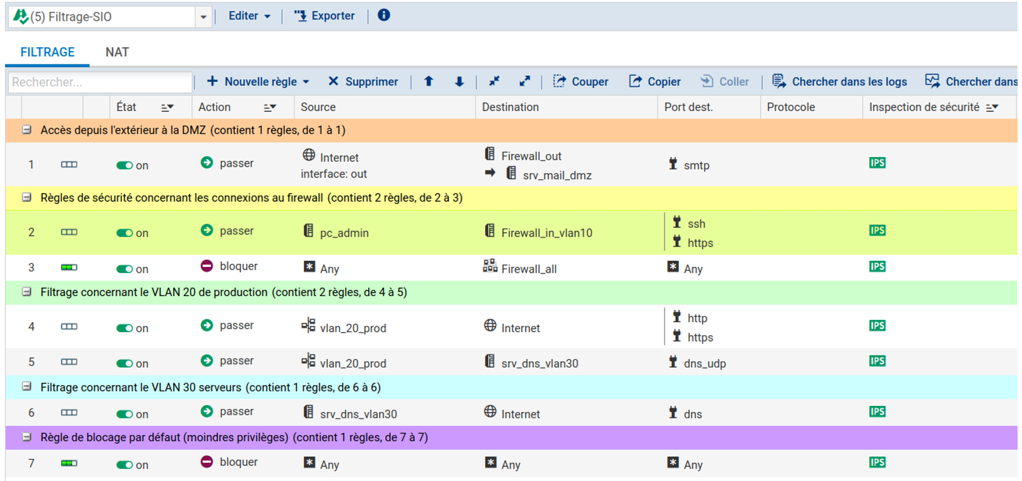
- Les ports sources ne sont, par défaut, pas représentés. Il est toutefois possible de forcer l’utilisation d’une plage de ports particulière si on le souhaite.

